תרגיל 1 שאלה 3.1.2

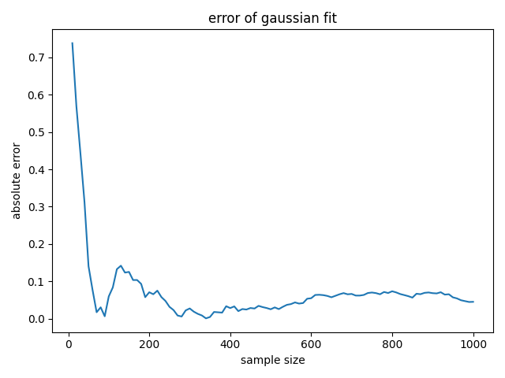

תרגיל 1 שאלה 3.1.3

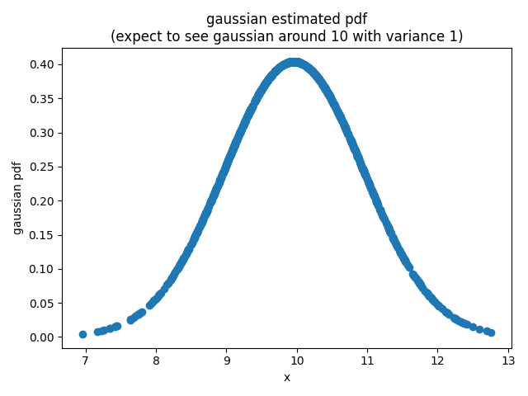

תרגיל 1 שאלה 3.2.5

